实验10 Spark独立模式集群搭建
专业班级大数据221 学号 姓名 报告日期 2025.4.10

实验类型：●验证性实验 ○综合性实验 ○设计性实验
实验目的：

现有已安装JDK的Linux服务器三台，主服务器(master)中存有hadoop-2.7.4.tar.gz、spark-2.2.0-bin-hadoop2.7.tgz压缩包，在三台机器上以事先搭建完Hadoop分布式集群环境，把多个进程分布到不同机器的集群环境。

实验内容和步骤：
1.下载版本选型说明
2.解压缩spark-2.2.0-bin-hadoop2.7.tgz
3.修改spark配置文件
4.远程scp分发
5.配置环境变量
6.绑定Hadoop配置目录
7.注意事项
8.开启Hadoop集群
9.开启spark-shell会话
10.查看WebUI监控界面

实验报告：根据实验情况和结果撰写并递交实验报告。
实验总结(学会了......; 掌握了......; 训练了......; 发现了......; 今后学习中......有待提高。）
电子报告word文件命名规则：专业班级-完整学号-实验X-姓名.doc, 如信息123班学号为201212030315的郭海涛同学实验2报告word文件命名则应是：信息123-201212030315-实验2-郭海涛.doc, 其中 .doc是Word文件扩展名。特别提醒：电子报告文件命名不规范的报告将不予接收。
参考程序

- 实验内容
1)实验准备
1.实验准备三台机器分别为master,slave1,slave2
2.单击master机器桌面中的Konsole终端
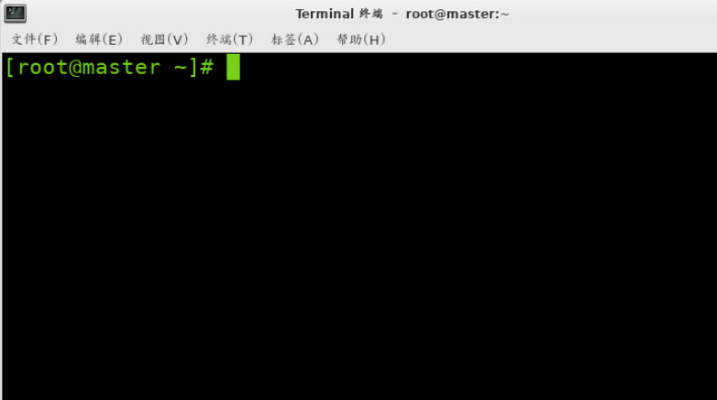
2)Spark On Yarn模式安装与配置
1.解压Spark压缩文件至/opt目录下
[Command 001]：
tar -zxvf ~/experiment/file/spark-2.2.0-bin-hadoop2.7.tgz -C /opt
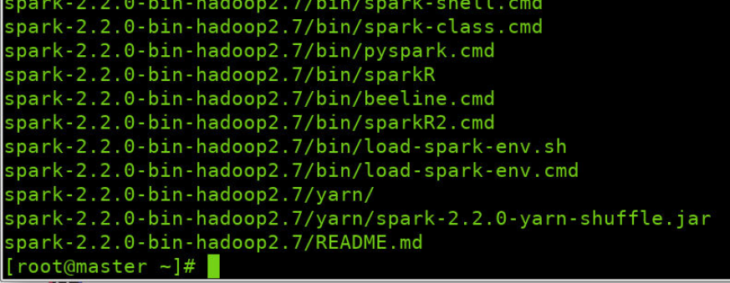

2.将解压后的文件名修改为spark
[Command 002]：
mv /opt/spark-2.2.0-bin-hadoop2.7 /opt/spark

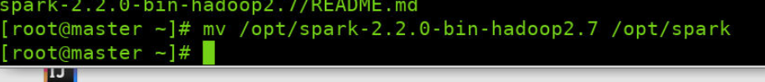
3.复制spark配置文件，首先在主节点(Master)上，进入Spark安装目录下的配置文件目录{ $SPARK_HOME/conf }，并复制spark-env.sh配置文件：
[Command 003]：
cd /opt/spark/conf
cp spark-env.sh.template spark-env.sh
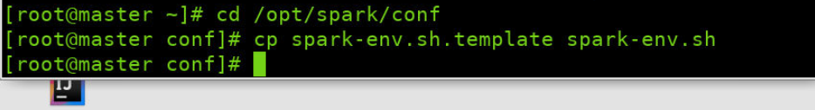
4.Vim编辑器打开spark配置文件
[Command 004]：
vim spark-env.sh
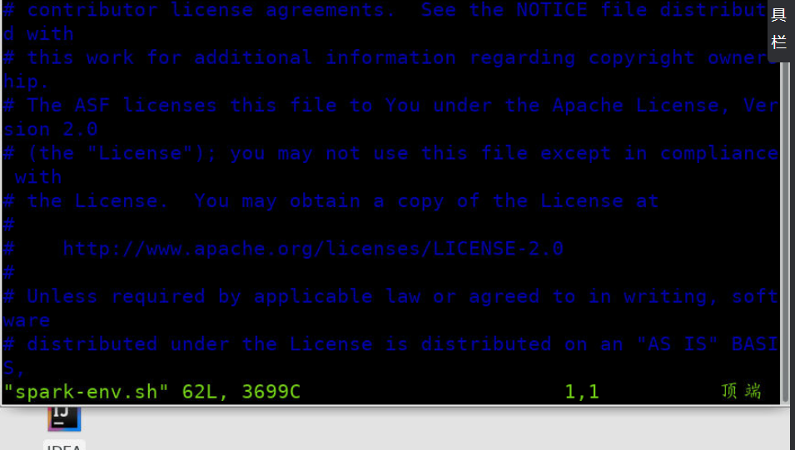

5.按键Shift+g键定位到最后一行，按键 i 切换到输入模式下，添加如下代码，注意：“=”附近无空格：
[Code 001]：
export JAVA_HOME=/usr/lib/java-1.8
export SPARK_MASTER_HOST=master
export SPARK_MASTER_PORT=7077
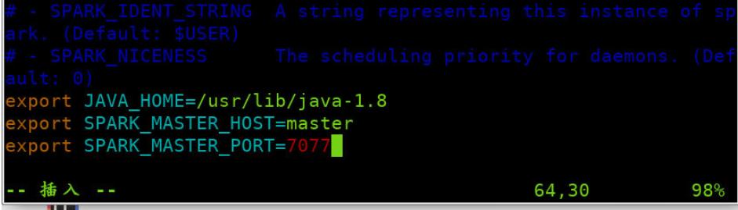
6.按键Esc，按键:wq保存退出
7.修改spark的slaves配置文件，将localhost节点修改为slave1节点和slave2节点，如下：
[Command 005]：
cp slaves.template slaves
vim slaves
slave1
slave2
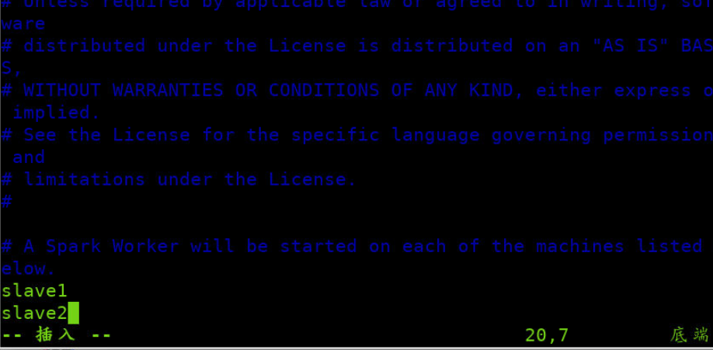
8.按键Esc，按键:wq保存退出
9.复制spark-defaults.conf
[Command 006]：
cp spark-defaults.conf.template spark-defaults.conf
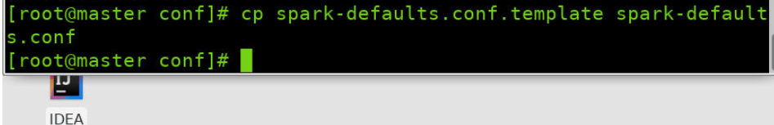
10.通过远程scp指令将Master主节点的Spark安装包分发至各个从节点，即slave1和slave2节点
[Command 007]：
scp -r /opt/spark/ root@slave1:/opt/
scp -r /opt/spark/ root@slave2:/opt/
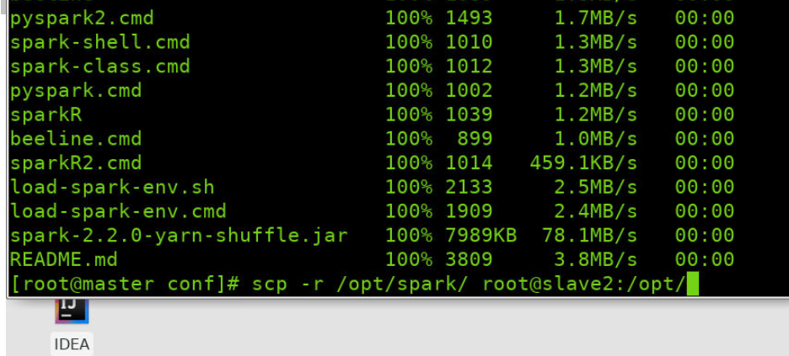
11.配置环境变量：分别在主节点，从节点1和从节点2节点上配置环境变量，修改【/etc/profile】。
12.修改主节点环境变量。
[Command 008]：
vim /etc/profile
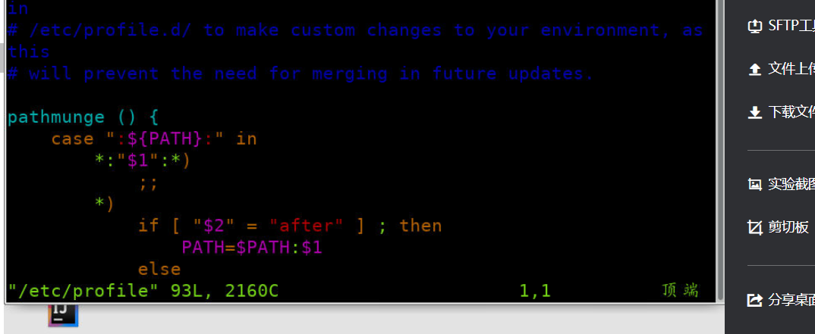
13.按shift+g 定位到文件末尾后按i进入编辑模式，添加如下代码
[Code 002]：
#spark install
export SPARK_HOME=/opt/spark
export PATH=$PATH:$SPARK_HOME/bin:$SPARK_HOME/sbin
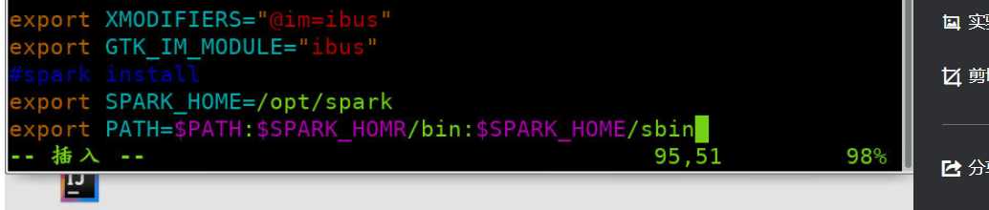
14.添加代码完成后按ESC退出编辑模式，输入：wq 保存退出编辑文件。
15.编辑完成后，刷新配置文件
[Command 009]：
source /etc/profile
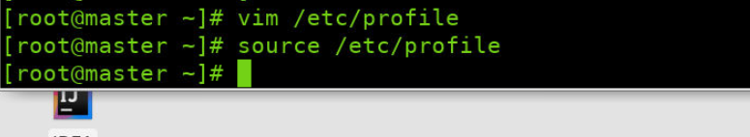
16.修改从节点1环境变量
[Command 010]：
vim /etc/profile
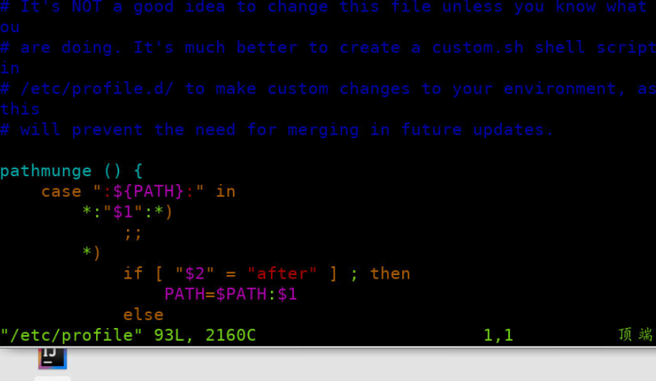
17.按shift+g 定位到文件末尾后按i进入编辑模式，添加如下代码
[Code 003]：
#spark install
export SPARK_HOME=/opt/spark
export PATH=$PATH:$SPARK_HOME/bin:$SPARK_HOME/sbin
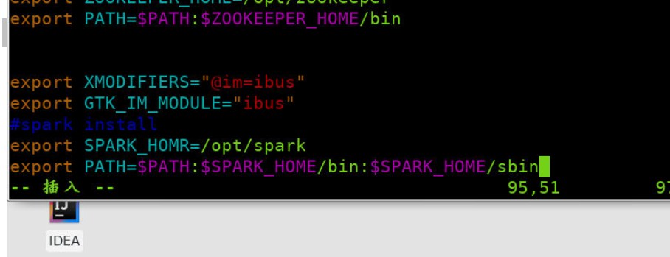
18.添加代码完成后按ESC退出编辑模式，输入：wq 保存退出编辑文件。
19.编辑完成后，刷新配置文件
[Command 011]：
source /etc/profile
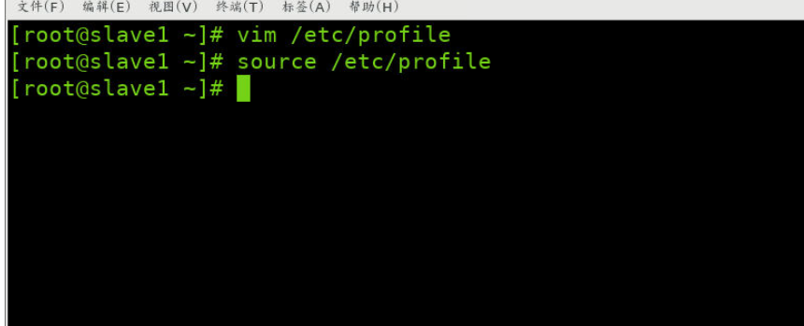
20.修改从节点2环境变量
[Command 012]：
vim /etc/profile
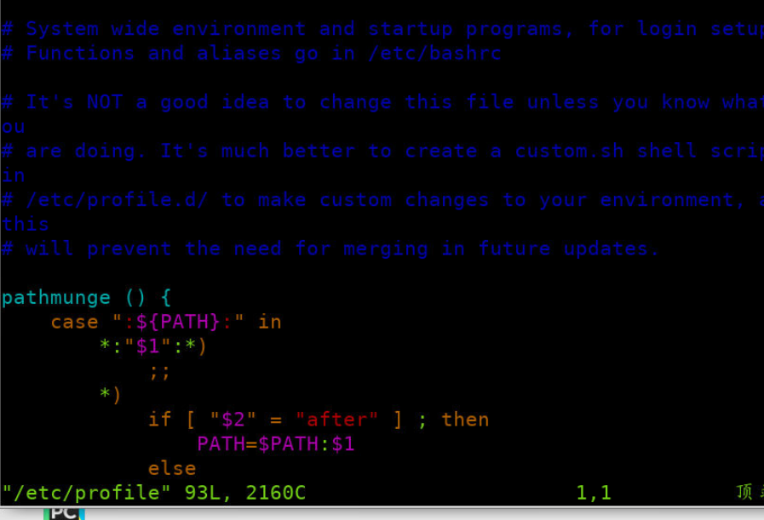
21.按shift+g 定位到文件末尾后按i进入编辑模式，添加如下代码
[Code 004]：
#spark install
export SPARK_HOME=/opt/spark
export PATH=$PATH:$SPARK_HOME/bin:$SPARK_HOME/sbin
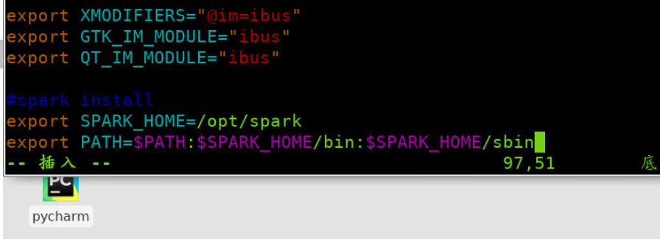
22.添加代码完成后按ESC退出编辑模式，输入：wq 保存退出编辑文件。
23.编辑完成后，刷新配置文件
[Command 013]：
source /etc/profile
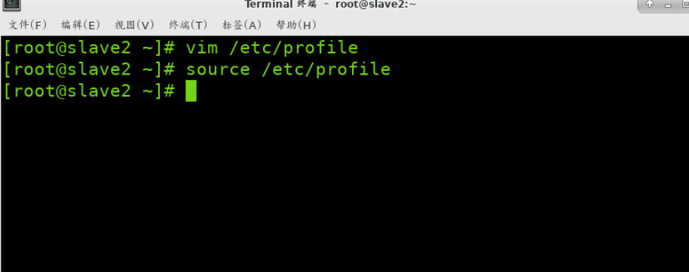
24.绑定Hadoop配置目录，Spark搭建On YARN模式，只需修改spark-env.sh配置文件的HADOOP_CONF_DIR属性，指向Hadoop安装目录中配置文件目录，具体操作如下.（注意：以下操作均在主节点操作）
[Command 014]：
vim /opt/spark/conf/spark-env.sh
[Code 005]：
export HADOOP_CONF_DIR=/opt/hadoop/etc/hadoop
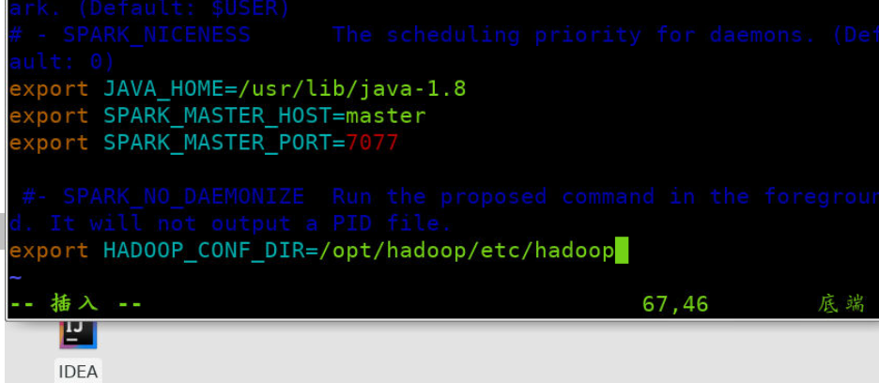
25.按键Esc，按键:wq保存退出
26.在主节点修改完配置文件后，一定要将【/opt/spark/conf/spark-env.sh】文件同步分发至所有从节点，命令如下
[Command 015]：
scp -r /opt/spark/conf/spark-env.sh root@slave1:/opt/spark/conf/
scp -r /opt/spark/conf/spark-env.sh root@slave2:/opt/spark/conf/
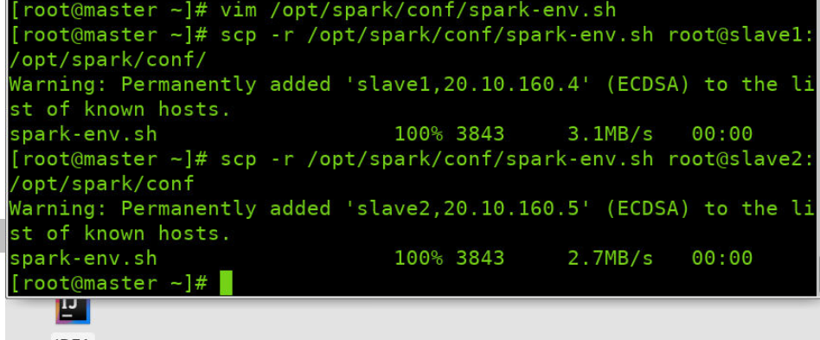
27.注意事项，如不修改此项，可能在提交作业时抛相关异常，Yarn的资源调用超出上限，需修改默认校验属性，修改文件为{HADOOP_HOME/etc/hadoop}/yarn-site.xml
[Command 016]：
vim /opt/hadoop/etc/hadoop/yarn-site.xml
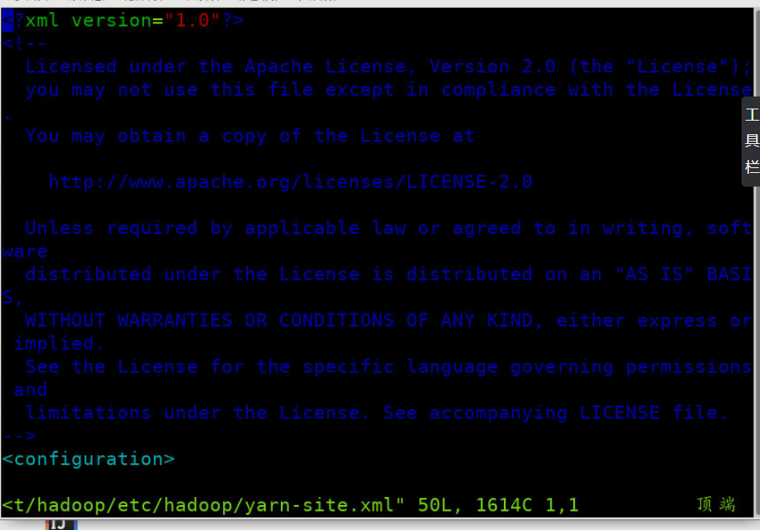
28.按shift+g定位到文件末尾，按i进入编辑模式，在</configuration>标签上方添加如下代码。
[Code 006]：
<property>
<name>yarn.nodemanager.pmem-check-enabled</name>
<value>false</value>
</property>
<property>
name>yarn.nodemanager.vmem-check-enabled</name>
<value>false</value>
</property>
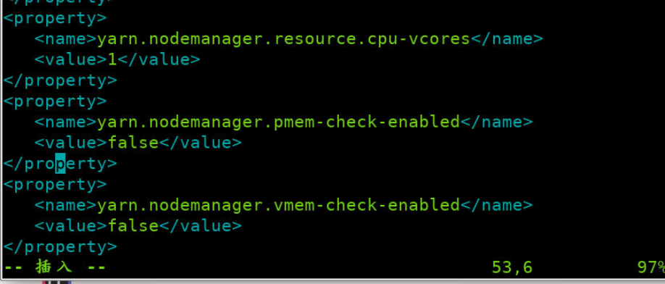
29.编辑完成后按ESC退出编辑模式，按:wq 保存退出编辑文件。
30.修改完成后分发至集群其它节点：
[Command 017]：
scp /opt/hadoop/etc/hadoop/yarn-site.xml root@slave1:/opt/hadoop/etc/hadoop/
scp /opt/hadoop/etc/hadoop/yarn-site.xml root@slave2:/opt/hadoop/etc/hadoop/
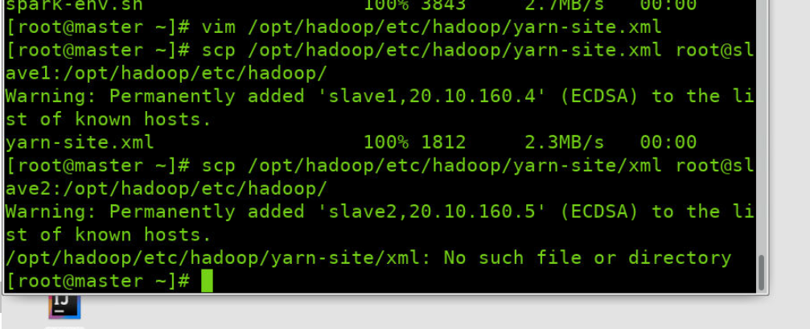
31.开启Hadoop集群，在开启Spark On Yarn集群之前必须首先开启Hadoop集群，指令如下：
[Command 018]：
start-dfs.sh
start-yarn.sh

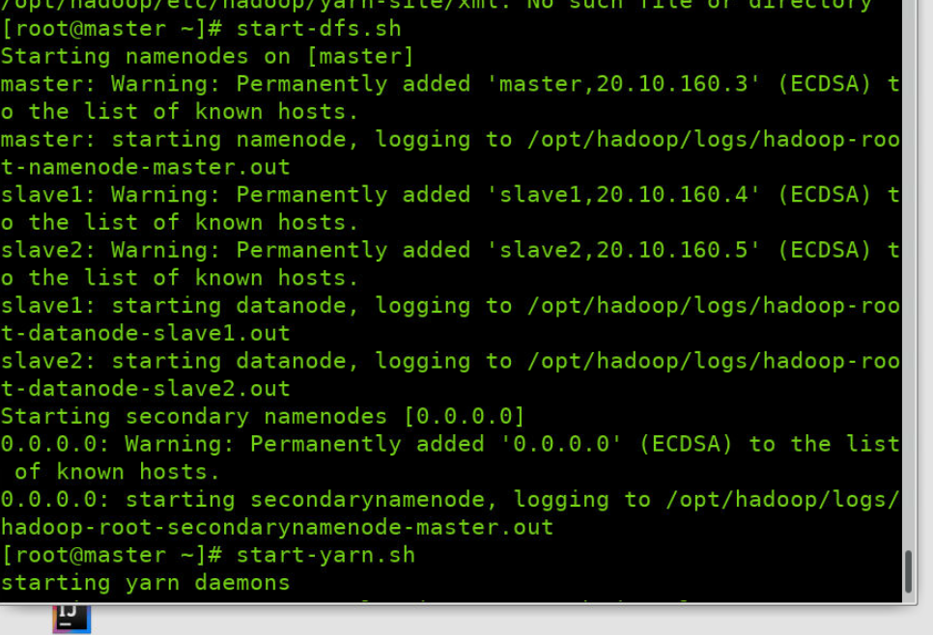
32.开启spark shell会话
[Command 019]：
spark-shell --master yarn-client
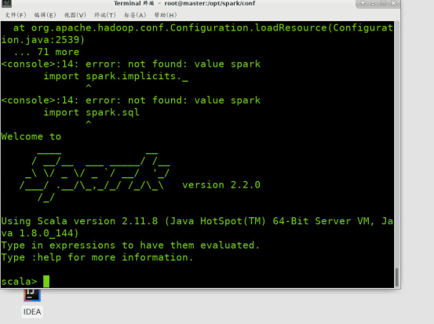
34.查看从节点1的后台守护进程
[Command 021]：
ssh slave1
Jps
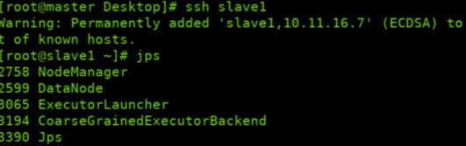
35.查看从节点2的后台守护进程
[Command 022]：
ssh slave2
jps
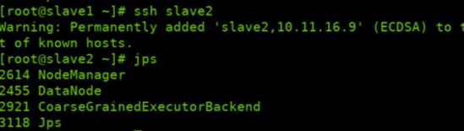
36.查看查看WebUI界面，应用提交后，进入Hadoop的Yarn资源调度页面http://master:8088，查看应用的运行情况，如图所示
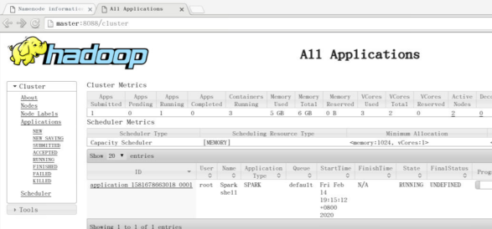

二、实验总结
本次实验主要完成了Spark的下载、安装、配置以及集群环境下的部署和测试，通过实际操作深入理解了Spark的架构原理和运行机制。实验从Spark版本选型开始，选择了spark-2.2.0-bin-hadoop2.7版本，该版本与Hadoop 2.7兼容性良好，适合在现有Hadoop集群上部署。解压缩安装包后，进入关键的配置环节，主要修改了spark-env.sh、spark-defaults.conf和slaves三个核心配置文件。在spark-env.sh中设置了JAVA_HOME、SPARK_MASTER_HOST和SPARK_WORKER_CORES等参数，确保Spark能正确识别Java环境并配置主节点信息；spark-defaults.conf中配置了执行器内存、驱动内存等资源参数；slaves文件则指定了所有工作节点的主机名，为集群化部署做好准备。
配置完成后，通过scp命令将安装目录分发到所有工作节点，实现了集群环境的快速部署。随后在所有节点的.bashrc文件中添加了SPARK_HOME环境变量，并将bin目录加入PATH，确保系统能识别Spark命令。特别重要的是通过配置spark-env.sh中的HADOOP_CONF_DIR参数，将Spark与Hadoop配置文件目录绑定，使Spark能够读取HDFS配置信息，实现与Hadoop生态系统的无缝集成。这个环节需要特别注意路径的准确性，否则会导致后续HDFS访问失败。在启动过程中，实验遇到了防火墙未关闭导致节点通信失败的问题，通过暂时关闭防火墙并设置开机禁用解决；同时还发现工作节点Java环境未配置的问题，通过统一部署JDK并设置环境变量解决，这些问题的处理增强了我们对分布式系统故障排查的能力。
准备就绪后，首先启动Hadoop集群，确保HDFS和YARN正常运行，这是Spark运行的基础存储和资源调度平台。随后通过start-all.sh脚本启动Spark独立集群，通过jps命令验证Master和Worker进程是否正常启动。在集群就绪状态下，分别测试了本地模式的spark-shell、Standalone集群模式的spark-shell以及on YARN模式的spark-shell，验证了不同部署模式下的运行情况。特别是在YARN模式下，观察到资源由YARN统一管理的特性，体现了Spark与Hadoop生态的良好整合。最后通过访问Spark Master的8080端口和Spark应用的4040端口，成功查看了集群资源监控和任务执行情况，这些可视化界面为后续性能监控和调优提供了重要参考。
通过本次实验，我们全面掌握了Spark集群的部署流程和配置要点，深入理解了Spark与Hadoop的协同工作原理。实验不仅巩固了Spark的架构知识，包括Master-Worker的执行模型、基于RDD的计算流程等，还培养了实际工程部署能力。特别值得一提的是，实验中遇到的问题和解决方案为我们提供了宝贵的实战经验，例如环境变量配置的重要性、集群节点间的时间同步需求、防火墙设置对分布式系统的影响等。这些经验对于未来处理大数据平台运维问题具有重要指导意义。同时，实验也验证了Spark作为内存计算框架的高效性，为后续Spark编程和性能优化实验奠定了基础。整个实验过程充分体现了理论联系实际的学习方法，使我们对分布式计算系统的认识从概念层面提升到了实践层面，为大数据技术的学习积累了宝贵的实战经验。

